Índice
Projecto 2
Fases do Projecto 2
Análise de sistemas 3
Modelo Ambiental 3
Modelo Comportamental 4
Normalização 6
Análise de sistema da GoldGym 8
Modelo Ambiental: 8
Descrição dos Objectivos 8
Diagrama de Contexto 9
Lista de Eventos 9
Modelo Comportamental: 10
Diagrama de Fluxos de Dados (DFD) 10
Dicionário de Dados (DD) 10
Diagrama de Entidades e Associações (DEA) 11
Manual do Utilizador 12
Home 12
Variedades 13
Equipamentos 14
Escolha do equipamento 15
Descrição do Equipamento 16
Compra de equipamento 17
Registo do Cliente 18
Fazer Login 19
Tecnologias utilizadas no desenvolvimento do projecto 20
PHP 20
Utilização do PHP no Projecto GoldGym 21
HTML 21
Utilização do HTML no Projecto GoldGym 22
CSS 23
Utilização do CSS no Projecto GoldGym 23
Ferramentas utilizadas na concepção do projecto 23
Scripts de Criação da base de dados 24
Desenvolvimento 27
Aspectos positivos 27
Aspectos negativos 27
Objectivos atingidos 27
Objectivos não atingidos 27
Conclusão 28
Bibliografia 29

Projecto
Este projecto, designado GoldGym, consiste na criação de um Web site onde a prioridade é certamente a venda de equipamentos.
Com os nossos equipamentos a baixos preços, o objectivo não será apenas a venda, mas sim promover as pessoas a praticar exercício físico. Os nossos equipamentos vão tornar-se fiéis acompanhantes no dia-a-dia dos nossos clientes, e isso vai ser bastante positivo porque usufruirão de uma saúde de qualidade.

Fases do Projecto
1ª Fase: Escolha do tema e recolha de informação
Duração: 1 semana
Calendarização: 2º período
2ª Fase: Criação das páginas em HTML
Duração: 2 semanas
Calendarização: 2º período
3ª Fase: Dinamização das páginas com javascript
Duração: 1 semana
Calendarização: 2º período
4ª Fase: Criação da BD em HTML
Duração: 1 semana
Calendarização: 2º período
5ª Fase: Página dinâmica com PHP e MySQL
Duração: 3 semanas
Calendarização: 3º período
6ª Fase: Realização de testes
Duração: 2 semanas
Calendarização: 3º período
7ª Fase: Elaboração de relatório final
Duração: 3 semanas
Calendarização: 3º período

Análise de sistemas

Modelo Ambiental
O modelo ambiental descreve o ambiente no qual o sistema se insere, ou seja, descreve o contexto do sistema.
Componentes do modelo ambiental:
- Descrição dos objectivos
- Diagrama de Contexto
- Lista de Eventos

1 - Descrição dos objectivos
- É uma descrição textual concisa do propósito do sistema.
- É voltada para aqueles que não estão envolvidos directamente com o desenvolvimento do sistema
- É constituída por um ou mais parágrafos

2 - Diagrama de Contexto
Componentes:
- Entidades externas;
- Depósitos de dados compartilhados entre o sistema e o ambiente;
- A interface entre o sistema e o ambiente;
- Dados que o sistema recebe do ambiente;
- Dados que o sistema manda para o ambiente;

Processo

Fluxo de dados

Depósito de dados

Entidade externa
- Um processo que representa o sistema.

3 – Lista de Eventos
Mostra todos os estímulos que ocorrem a partir do ambiente e aos quais o sistema deve responder.
Os eventos classificam-se em:
- Orientados a fluxo: quando transportam dados;
- Temporais: quando acontecem periodicamente; é como se o sistema tivesse um relógio interno. Ex.: Recibos devem ser gerados às 16:00 horas;
- Condicionais: quando acontecem devido à verificação de uma condição pelo sistema. Ex: Se o stock for baixo emitir nota de compra ao fornecedor.

Modelo Comportamental
O modelo comportamental descreve as acções que o sistema deve realizar para responder da melhor forma aos eventos definidos no modelo ambiental.
Técnicas utilizadas:
- Diagrama de Fluxos de Dados (DFD)
- Dicionário de Dados (DD)
- Diagrama de Entidades e Associações (DEA)

1 – Diagrama de Fluxos de Dados
Um DFD é um modelo que permite representar o sistema como uma rede de processos, salientando as funções que precisam ser implementadas e os fluxos de dados manipulados por estas funções.
Um DFD contém:
Processo
- Processos;
Fluxo dados
- Fluxos de dados;
- Depósitos de dados;
Depósito dados
- Entidades externas.
Entidade externa

2 - Dicionário de Dados
- Descreve o significado dos fluxos de dados e dos depósitos de dados;
- Descreve a composição de dados agregados;
Ex.: endereço
- Especifica os valores e unidades relevantes;
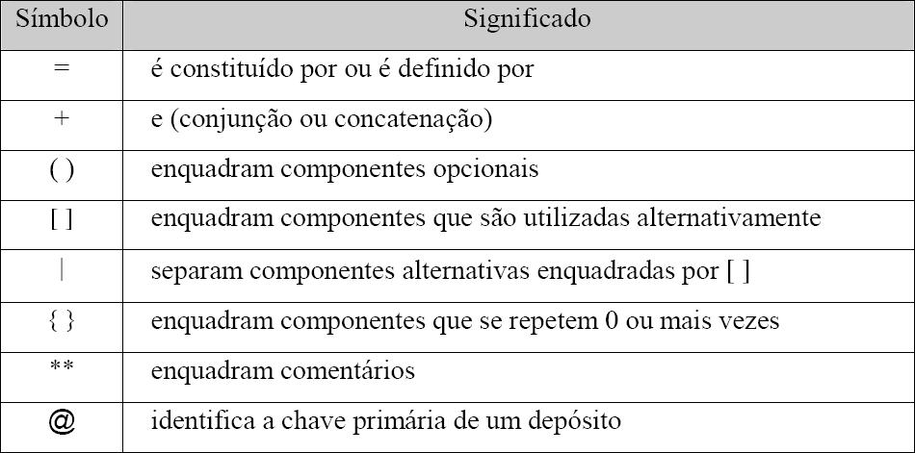
- Descreve os relacionamentos entre depósitos de dados (diagramas E/R).

3 - Diagrama de Entidades e Associações
Também chamado Diagrama de Entidade-Relacionamento (DER)
Utilizado para:
- Interagir com o utilizador
- Definir relacionamentos entre depósitos de dados
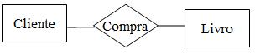

Cardinalidade: é o número de objectos de cada tipo objecto que participa no relacionamento.
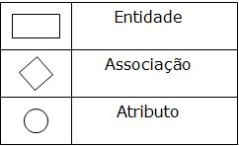
Pode ser.
- 1:1; 1:N; N:1; M:N
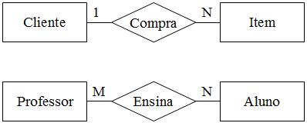

Normalização

Primeira Forma Normal (1FN)
Visa eliminar a existência de grupos de valores repetidos, isto é, a uma ocorrência da chave, só pode corresponder uma ocorrência dos outros atributos não chave.
Exemplo:
Tabela Funcionário
Código | Nome | Sexo | Categoria | AnosCat

Na 1FN:
Tabela Funcionário
Código | Nome | Sexo

Tabela Categorias
Código | Categoria | AnosCat

Segunda Forma Normal (2FN)
Diz-se que um agrupamento está na 2ªFN se, e só se, estiver na 1ªFN e se cada atributo não chave depender funcionalmente da totalidade da chave.
Exemplo:
Tabela Fornecedor
CodForn | CodArt | NomeForn | MoradaForn | PreçoArt

Na 2FN:
Tabela Fornecedor
CodForn | NomeForn | MoradaForn

Tabela Preços
CodForn | CodArt | PreçoArt

Terceira Forma Normal (3FN)
Diz-se que um agrupamento está na 3FN se já estiver na 2FN e nenhum dos seus atributos depender funcionalmente de atributos não chave.

Exemplo:
Tabela Funcionários
CodFunc | NomeFunc | Vencimento | CodProjecto | DataEntrega

Na 3FN:
Tabela Funcionários
CodFunc | NomeFunc | Vencimento | CodProjecto

Tabela Projectos
CodProjecto | DataEntrega

Análise de sistema da GoldGym

Modelo Ambiental:

Descrição dos Objectivos
Este projecto, chamado GoldGym é um sistema que está informatizado de modo a que a função do mesmo seja a encomenda e venda de uma vasta gama de equipamentos, com vários preços, para a construção de ginásios públicos ou privados.
Com a informatização da nossa loja online, o cliente encontrará vários produtos ou equipamentos para a sua satisfação.
Os utilizadores poderão visualizar alguns dos nossos produtos mas as compras só serão possíveis de realizar se o utilizador for nosso cliente, ou seja, estar registado na nossa loja online mas caso não esteja, terá que se encaminhar para a página de registo do novo cliente. Caso já esteja registado não será necessário a realização de um novo registo.
Para ser cliente deve se registar no site preenchendo um formulário de inscrição com os seus dados: nome, apelido, morada, contacto telefónico, e-mail, sexo e data_nascimento. Deverá também escolher um nome de utilizador e uma palavra passe que lhe servirão para futuros acessos ao site e estes mesmo dados serão guardados numa tabela de inscrições caracterizado por: username e password.
Após o utilizador tornar-se nosso cliente poderá realizar as compras que desejar e as compras são caracterizados por:
Os equipamentos que são caracterizados por: nr_serie, nome_equipamento, imagem, preço e descrição.
Quando for necessário será adquirido, através de fornecedores, novos equipamentos para actualizar o stock da loja e serem postos a venda.
Os fornecedores caracterizam-se pelo: nome do fornecedor, morada, contacto e e-mail.

Diagrama de Contexto
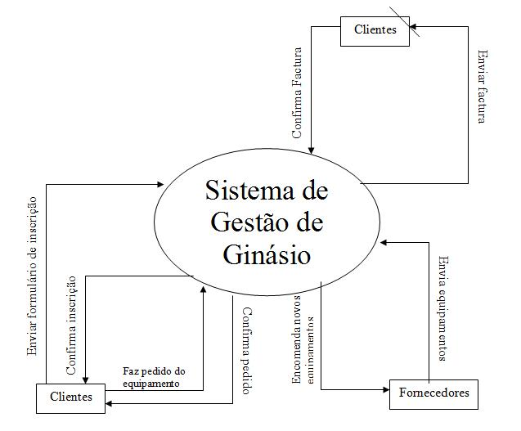
Ilustração 1 – Diagrama de Contexto

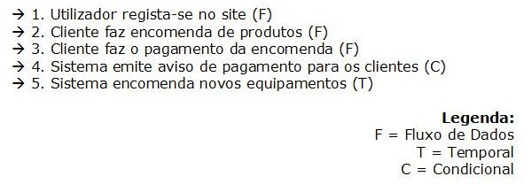
Lista de Eventos
Ilustração 2 – Lista de Eventos

Modelo Comportamental:

Diagrama de Fluxos de Dados (DFD)

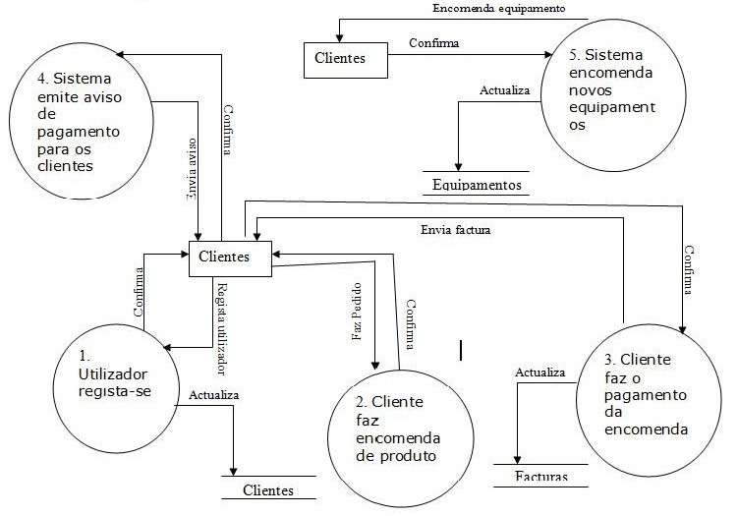
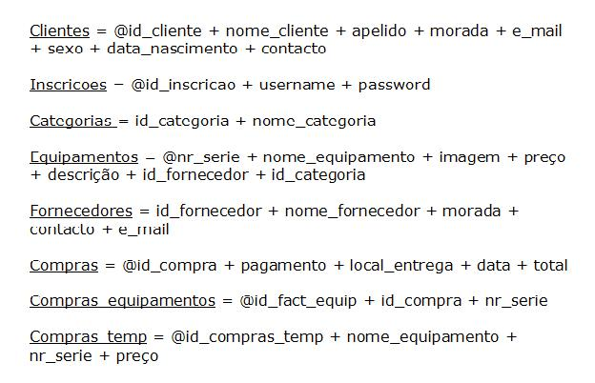
Dicionário de Dados (DD)
Ilustração 3 – Diagrama de Fluxo de Dados

Ilustração 4 – Dicionário de Dados

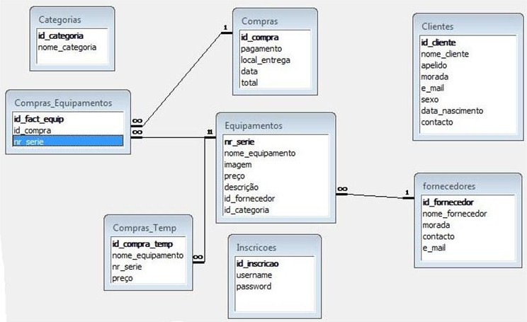
Diagrama de Entidades e Associações (DEA)
Ilustração 5 – Diagrama de Entidades e Associações


Manual do Utilizador
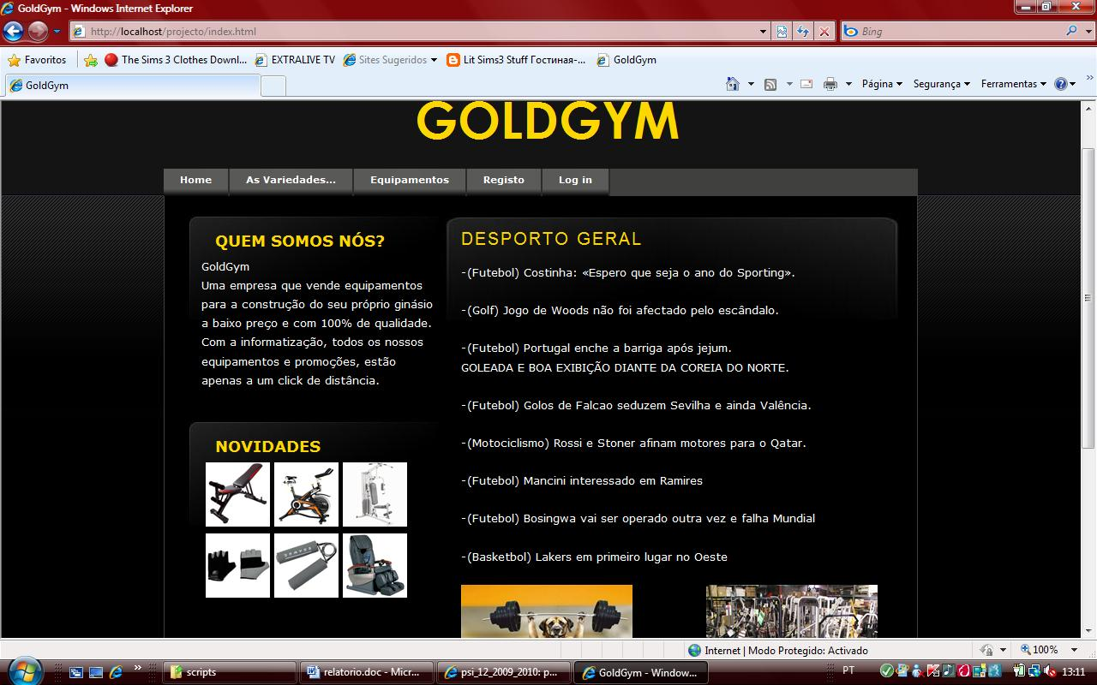
Ilustração 6 - home

Home
Página principal da GoldGym, onde poderá ler um pouco sobre as nossas intenções e também saber noticias sobre o que se passa no desporto geral, tanto nacional como internacional.

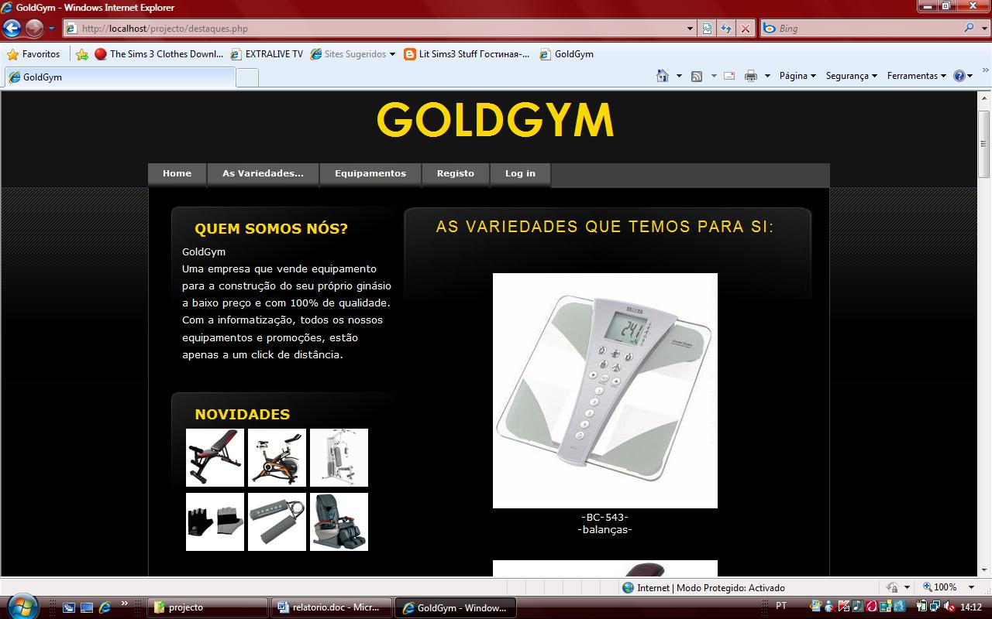
Ilustração 7 – Variedades

Variedades
Página de demonstração de equipamentos para a visualização de utilizadores que não está inscrita no nosso site. Aqui encontrará cerca de 10 equipamentos, que são apenas para o utilizador visualizar e tentar convencê-lo a ser nosso cliente.

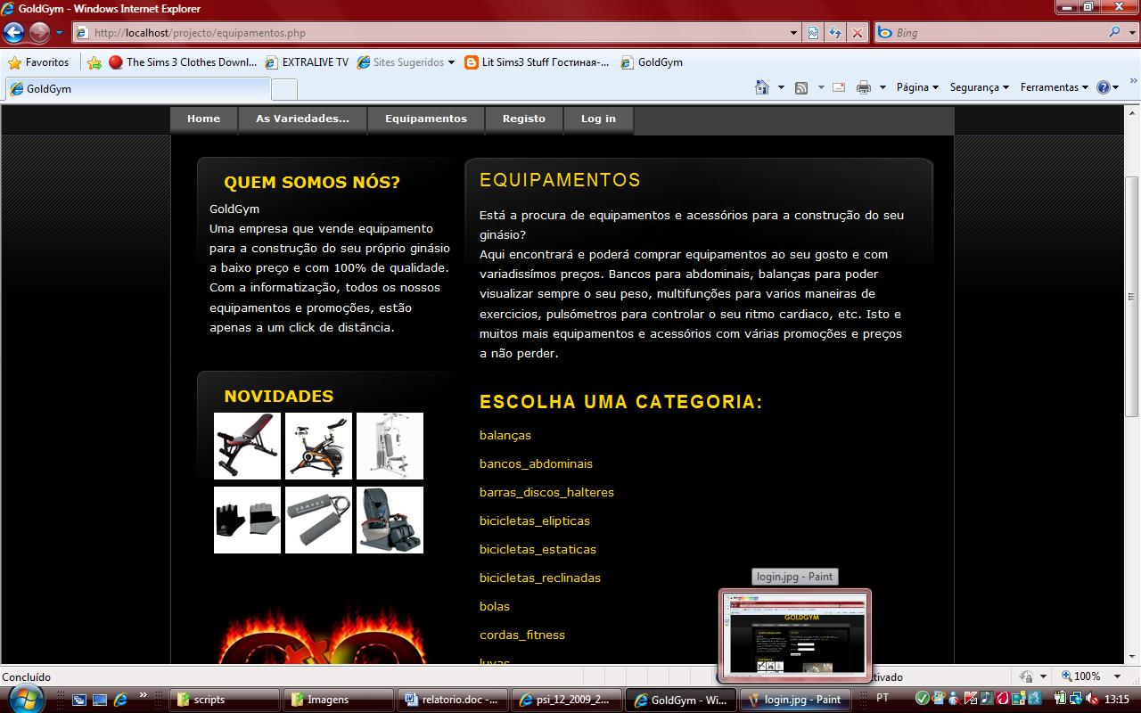
Ilustração 8 – Equipamentos

Equipamentos
Página de equipamentos. Basicamente, esta é uma página muito importante porque como a função do site é vender, é aqui que os nossos clientes encontrarão todos os nossos equipamentos. Estes estão rigorosamente divididos por categorias para poder facilitar a procura do cliente.

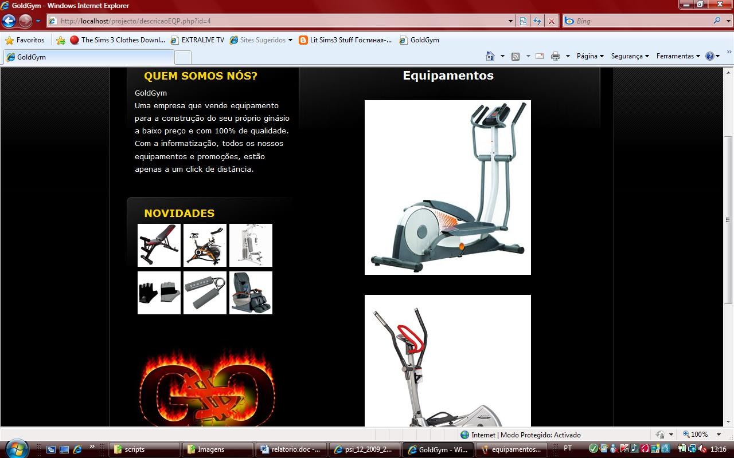
Ilustração 9 – Escolha de equipamento

Escolha do equipamento
Assim que o cliente mentalizar o equipamento que deseja comprar, escolhe a sua categoria e terá os equipamentos dessa mesma categoria para visualizar e provavelmente comprar.

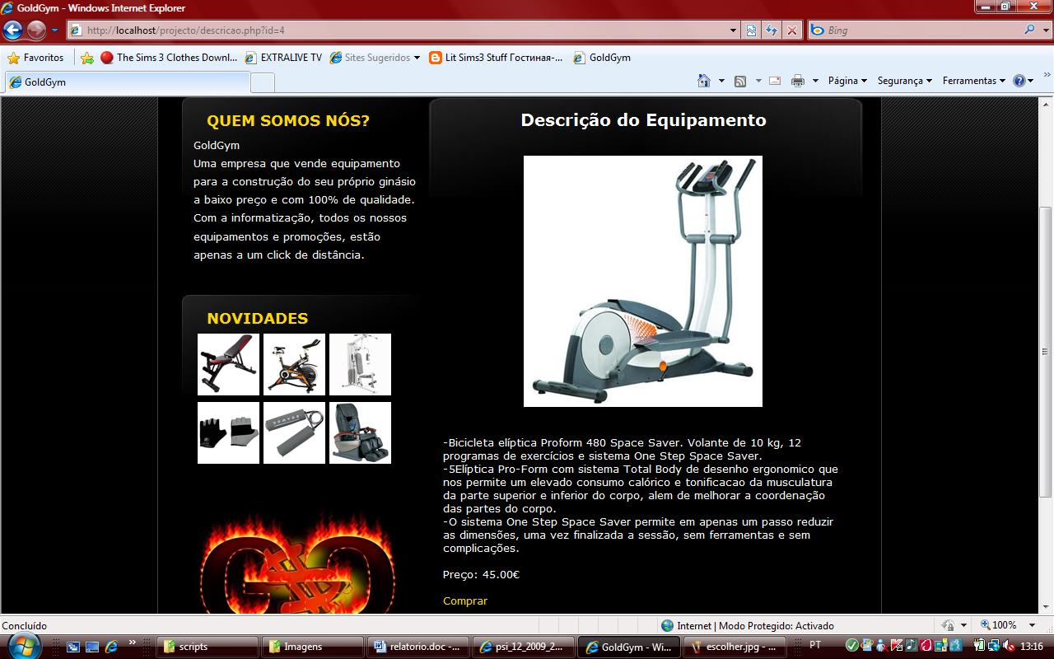
Ilustração 10 – Descrição do equipamento

Descrição do Equipamento
Página de descrição do equipamento. Após a escolha do equipamento, tem uma breve descrição do mesmo. Saberá as suas principais características e informa qual o seu preço. Ao clicar em comprar será adicionado a um carrinho virtual, que mais tarde poderá ser visualizado.

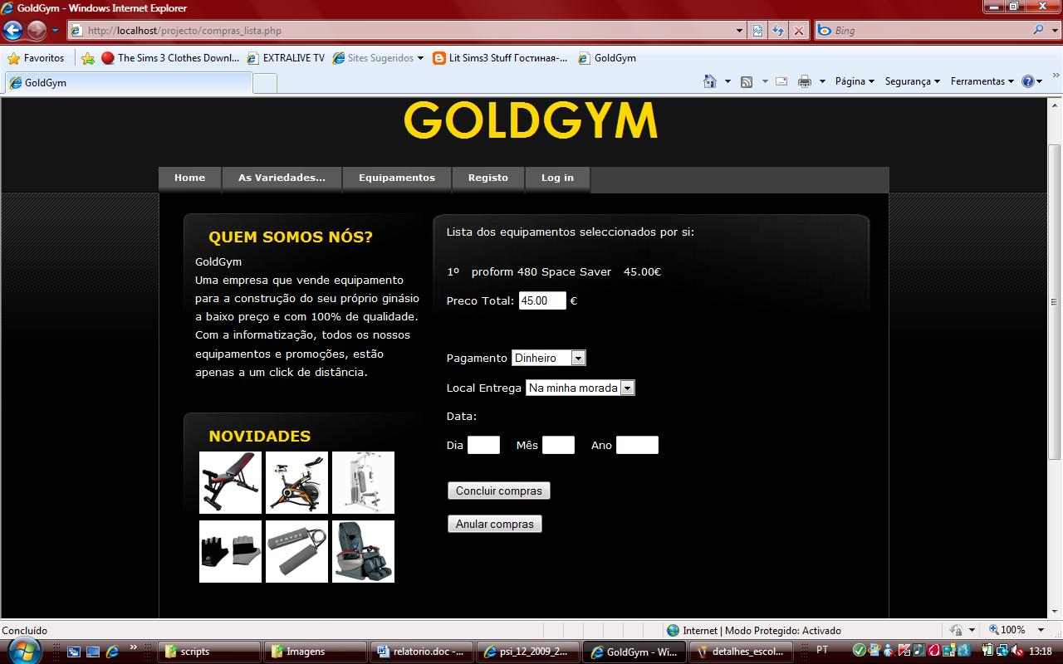
Ilustração 11 – Compra de equipamento

Compra de equipamento
Página da compra propriamente dita. O cliente, após fazer as suas escolhas, tem uma informação importante que são as compras que realizou, ou seja, o seu carrinho virtual com o preço total dos equipamentos. O cliente encontra-se em uma situação em que terá que escolher entre concluir as suas devidas compras e anular as compras que realizou.

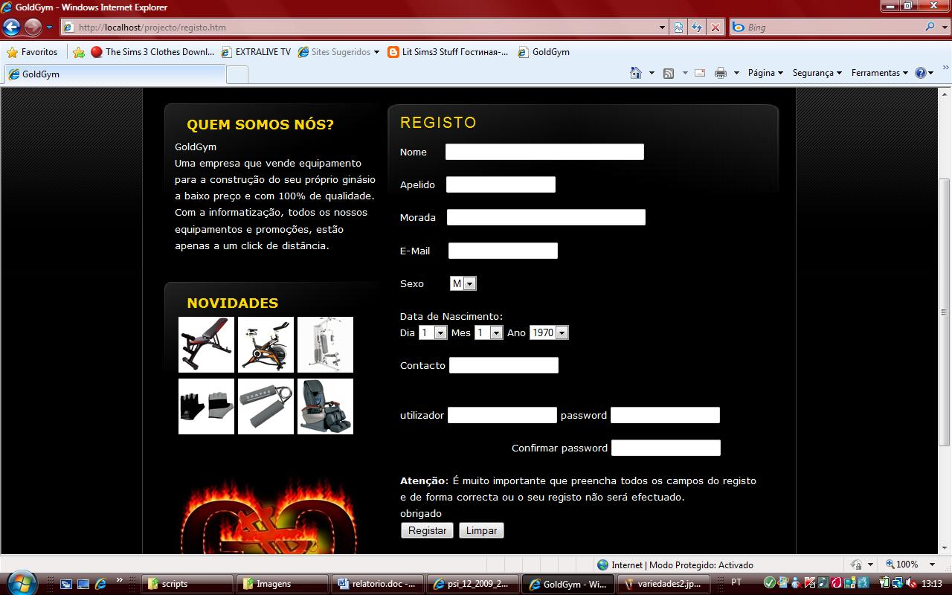
Ilustração 12 – Registo

Registo do Cliente
Página de registo do cliente. Formulário que o utilizador ou visitante do site terá que preencher para se tornar nosso cliente. É um formulário simples, onde terá que obrigatoriamente inserir todos os dados que pedimos para a realização do registo com sucesso.

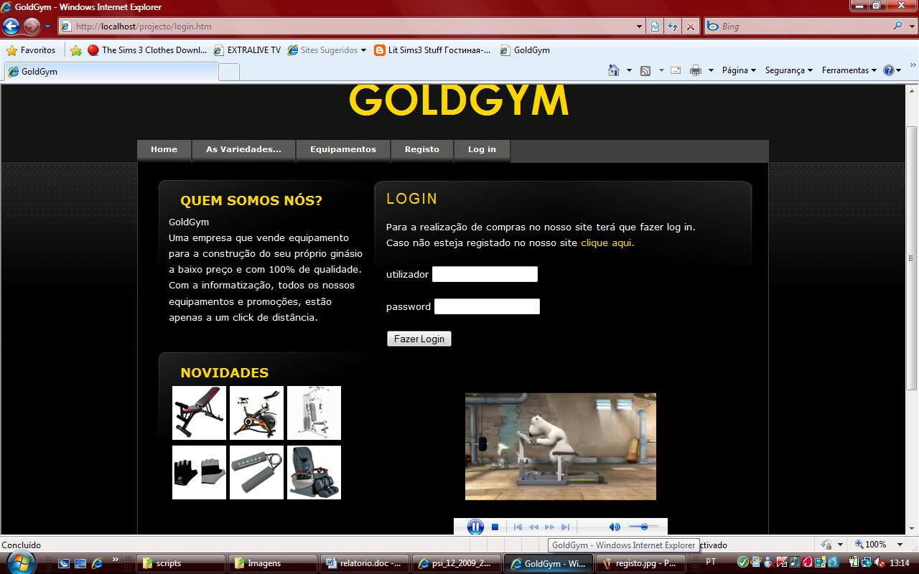
Ilustração 13 – Login

Fazer Login
Página de login. Para os clientes que depois de realizarem o registo na nossa página, caso queiram ver todos os equipamentos que temos a disposição e realizar compras, basta fazer o login e vai ter total acesso aos equipamentos que estão a venda. Mas para os utilizadores ou visitantes vai ser impossível fazer login porque não estão inscritos no nosso site, logo não têm utilizador nem password para fazer login. Para promover um momento de descontracção, nesta página encontra-se um vídeo engraçado de apenas 1 minuto, que quer seja visitante ou cliente poderá visualizar.

Tecnologias utilizadas no desenvolvimento do projecto

PHP

Introdução
PHP significa Personal Home Pages.
A linguagem PHP foi concebida durante o Outono de 1994 por Rasmus Lerdorf. As primeiras versões não foram disponibilizadas, tendo sido utilizadas na sua home-page apenas para que ele pudesse ter informações sobre as visitas que estavam a ser feitas.
A primeira versão utilizada por outras pessoas foi disponibilizada em 1995, e ficou conhecida como “Personal Home Page Tools” (ferramentas para página pessoal). Era composta por um sistema bastante simples que interpretava algumas macros e alguns utilitários que executavam “por trás” das home-pages: um livro de visitas, um contador e algumas outras coisas.

Funcionamento do PHP
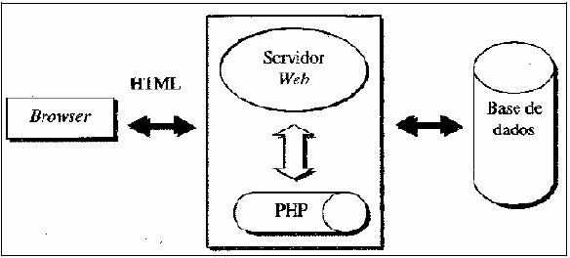
Ilustração 14 – funcionamento PHP
O diagrama anterior transmite uma ideia geral do funcionamento do PHP:
- O utilizador introduz os dados através de um formulário que aparece no browser;
- O servidor web verifica se existem ligações a bases de dados disponíveis e estabelece a ligação em caso afirmativo;
- Os dados são processados de acordo com as intruções existentes no script;
- O servidor Web envia o documento HTML ao browser devidamente formatado.

Utilização do PHP no Projecto GoldGym
O PHP foi certamente uma “ferramenta” muito importante na projecção e concretização do meu projecto, designado de GoldGym.
O PHP, digamos, que foi o elo de ligação da minha página Web com a base de dados da GoldGym.

HTML

Introdução
A criação de uma home page na Internet é prática cada vez mais frequente entre empresas que precisam divulgar sua imagem e seus produtos e entre pessoas que desejam compartilhar seus interesses.
Desta necessidade surgiu uma linguagem que permite a apresentação de documentos, imagens, links para outras paginas e download de informação, o HTML.

Razoes para usar o HTML
A linguagem HTML é de todas a melhor maneira de desenvolver páginas Internet, pelas seguintes três razões mais importantes:

- Económica - O custo dos programas é elevado, quer em termos da sua aquisição inicial, quer no custo da sua manutenção, porque implica adquirir as futuras versões, por outro lado, qual o custo real do HTML? - Nada, ele é completamente grátis.

- Inflexibilidade - A maioria dos programas de desenvolvimento, nem sempre utiliza as últimas versões do HTML, que são frequentemente adicionadas, ou seja, não é utilizada a melhor tecnologia que se encontra em cada momento disponível.

- Ineficiência - A maioria dos programas, contribui, no processo de conversão, com quantidades consideráveis de código extra, o que implica que na fase de carregamento das páginas, estas fiquem mais lentas, resultando na prestação de um pior serviço aos utilizadores.

Utilização do HTML no Projecto GoldGym

A GoldGym foi criada com base em HTML porque este oferece imensas vantagens e é a melhor maneira para a criação de páginas que poderão vir a oferecer vários serviços. Serviços esses que certamente poderão ser:
- Demonstração de imagens (equipamentos da GoldGym),
- Links para a navegação em outras páginas,
- Partilha de informações.

CSS

O que é o CSS?
A utilização criteriosa da técnica de CSS (Cascading Style Sheets) permite modificar a aparência de centenas de páginas Web, apenas com o uso de um ficheiro.
As CSS’s oferecem muito mais flexibilidade em termos de efeitos na apresentação de páginas Web, propriedades como a cor, fundos, margens, e cercaduras podem ser estendidas a todos os elementos. O CSS permite dar mais flexibilidade e aplicar um determinado estilo a todos os parágrafos, a cabeçalhos ou salientar o texto. A utilização de CSS’s também reduz a necessidade de procura e substituição por ficheiros múltiplos; se o autor decide alterar a formatação de todos os parágrafos num site, apenas tem que alterar uma linha na CSS.

Utilização do CSS no Projecto GoldGym
O CSS é uma tecnologia, que juntamente com o HTML, ajudou me muito na criação das páginas web da GoldGym. Na formatação de textos, na alteração de fundos e cores, modificação de margens e estilos das páginas Web, tudo foi possível realizar com apenas a criação de um ficheiro (estilo.css, utilizado na GoldGym), que contém todas as formatações e estilos de todas as páginas Web da GoldGym.

Ferramentas utilizadas na concepção do projecto
- AppServer (pacote que inclui Apache, PHP e MySQL);
- Javascript Editor (Ajudou na criação das páginas HTML e PHP);
- Paint (utilizado no tratamento das imagens da GoldGym).

Scripts de Criação da base de dados
create database goldgym;
use goldgym;

//criação da tabela
create table clientes(
id_cliente int auto_increment,
nome_cliente varchar(20),
apelido varchar(20),
morada varchar(40),
e_mail varchar(30),
sexo varchar(1),
data_nascimento varchar(10),
contacto int,
primary key(id_cliente));

//criação da tabela
create table inscricoes(
id_inscricao int auto_increment,
username varchar(20),
password varchar(10),
primary key(id_inscricao));

//criação da tabela
create table categorias(
id_categoria int,
nome_categoria varchar(40),
primary key(id_categoria));

//criação da tabela
create table equipamentos(
nr_serie int,
nome_equipamento varchar(30),
imagem varchar(100),
preco numeric(4,2),
descricao text,
id_fornecedor int references fornecedor(id_fornecedor),
id_categoria int references categorias(id_categoria),
primary key(nr_serie));

//criação da tabela
create table fornecedores(
id_fornecedor int auto_increment,
nome_fornecedor varchar(30),
morada varchar(40),
contacto int,
e_mail varchar(30),
primary key(id_fornecedor));

//criação da tabela
create table compras(
id_compra int auto_increment,
pagamento varchar(30),
local_entrega varchar(30),
data varchar(10),
total numeric(4,2),
primary key(id_compra));

//criação da tabela
create table compras_equipamentos(
id_fact_equip int auto_increment,
id_compra int references compras(id_compra),
nr_serie int references equipamentos(nr_serie),
primary key(id_fact_equip));

//criação da tabela
create table compras_temp(
id_compras_temp int auto_increment,
nome_equipamento varchar(40),
nr_serie int,
preco numeric(4,2),
primary key(id_compras_temp));

Desenvolvimento

Aspectos positivos
Devo deixar a conhecer que um dos aspectos mais importantes ao criar a Web site (GoldGym) foi a dinamização dos equipamentos que estão a venda aos clientes. A ligação e o “comportamento” entre a página Web e a base de dados da GoldGym são realizados de forma inteligente e eficiente.
A página contém certos privilégios; tais como remover clientes, remover e adicionar novos equipamentos; que apenas com funções de administrador se poderão realizar.

Aspectos negativos
Apesar da Web site ter uma página de administração simples e funcional, ainda assim penso que este podia ter melhor aspecto em termos de elaboração.

Objectivos atingidos
Felizmente o principal objectivo que era a realização de compras, por parte dos clientes, foi cumprido com sucesso.
A dinamização dos equipamentos, ou seja, a capacidade de obter informações e as imagens dos nossos equipamentos através de uma ligação a uma base de dados.

Objectivos não atingidos
O objectivo de concretizar uma melhor página de administração não foi atingido por falta de tempo. E também para que a página pudesse ficar mais completa, gostaria de ter colocado ainda mais equipamentos para alargar as opções de escolha por parte dos clientes.

Conclusão
Satisfação. É o que se pode dizer acerca deste projecto que se veio desenvolvendo durante várias semanas de trabalho árduo.
Foi dedicado imenso tempo e empenho na projecção e concepção da Web site designado de GoldGym. Felizmente os objectivos, uns menos e outros bastante importantes, foram cumpridos e com isso certamente tive a oportunidade de alargar bastante os conhecimentos que tenho vindo a desenvolver, na qual os mesmos foram implementados na concretização do projecto GoldGym.
Acredito que futuramente e profissionalmente, as aptidões e conhecimentos que adquiri durante a realização deste projecto serão úteis, o que me leva a deixar agradecimentos aos professores que me apoiaram desde do princípio da realização do projecto.
Deixo também agradecimentos a FlashDaWeb, que desenvolveu o layout que a minha página Web está a utilizar; a fitness digital e a Decathlon que forneceram todas as imagens de equipamentos que foram colocadas na minha Web site.

Bibliografia
http://clientes.netvisao.pt/xx004435/blog/Normaliz.pdf

http://www.scribd.com/doc/6802186/eBook-Analise-Projeto-Sistemas-1

http://ctp.di.fct.unl.pt/~fba/as1_2001_2002/TEXTOS/An%E1lise1.pdf

http://www.decathlon.pt/PT/material-fitness-6859821/#

http://www.fitnessdigital.pt/?ct=32

http://www.w3schools.com/tags/ref_entities.asp

http://moodle.esec-monte-caparica.com/moodle/mod/resource/view.php?id=4423

